ПРИХОД СВЯТОГО ПРАВЕДНОГО ИОАННА КРОНШТАДТСКОГО г. МИНСК
ВОСКРЕСНАЯ ШКОЛА ПРИ ПРИХОДЕ
Учебный модуль «Ангельский мир»
Разработала: преподаватель Гринько Алла Николаевна

Пояснительная записка
Учебный модуль «Ангельский мир» направлен на работу с семьей, формирование православных традиций празднования Дня Ангела (дня рождения, именин) в семье, воцерковление.
Цели:
-Познакомить с историей Ветхого Завета о сотворении ангельского мира и падении Денницы,
- Рассказать о роли и значении Архистратига Михаила,
-Дать первоначальные знания об иерархии ангелов,
- Сформировать четкое представление о том, кто такой Ангел-хранитель,
- Познакомить с православной традицией празднования Дня Ангела (именин, Дня рождения), сформировать новые семейные традиции или вспомнить давно забытые старые.
Задачи:
- Воцерковление (Закон Божий)
- Информация (эрудиция, знания о мире, культура)
- Практическая часть (поделки, выпечка, игровые моменты.)
- Семья (работа с семьей и семейные ценности)

В результате прохождения модуля дети и их семьи получат возможность:
- Узнать историю сотворения ангельского мира и падения Денницы,
- Получить первоначальные представления об ангельской иерархии по учению Дионисия Ареопагита,
- Узнать, какова роль и значение Ангела-Хранителя в жизни каждого человека
- Узнать о роли и значении Архангелов
- Познакомиться с молитвой ко Святому Ангелу-Хранителю
- Познакомиться с произведениями культуры, посвященными данной теме
- Познакомиться с традициями празднования Дня Ангела (именин, дня рождения)
- Освоить первоначальные навыки духовной жизни в Церкви

Инструкция для педагога
- Организации обучения с частой сменой вида деятельности (рассказ, игра, рисунок, совместный просмотр, кроссворд, филворд, загадка.)
- Приоритет интерактивных методов работы (викторины, физминутки, дискуссии, проблемные ситуации)
- Обязательный контроль выполнения домашних заданий (опросы, игры, конкурсы)
- Вовлечение всей семьи в работу (подбор творческих заданий, аудио, видеоматериалов, текстов для семейного изучения с последующим опросом мнения всех членов семьи)
Структура модуля
Рамочные условия: учебная группа под руководством педагога-консультанта обучается дистанционно с использованием платформы Zoom (возможны очные занятия). В группе 2-5 семьей с детьми 5-10 лет. Продолжительность консультации (занятия) до 45 мин. совместно родители и дети + 15-20 минут общение со взрослыми, в это время дети могут делать предложенные поделки.
Состав и особенности:
Модуль состоит из пяти учебных занятий, включающих творческие задания и материалы для самостоятельного изучения: семейного чтения, совместного просмотра и прослушивания.
Занятие 1: « Мир невидимый»
Примерное содержание:
- Информация (эрудиция, знания о мире, культура) | Создание проблемной ситуации – презентация с фото рассказа Сергея Седова «Ангел». Чтение. https://docs.google.com/presentation/d/1DP4RAXfFrL9TNuUWFOldknCKUBosOYHC/edit#slide=id.p6  Беседа (узнаем осведомленность по теме):  - А что вы знаете об ангелах?  - Как вы думаете, какова их роль в жизни людей?  - Знаете ли вы, как ангелов изображают на иконах? И почему их так изображают?  Все это и многое другое мы узнаем на наших занятиях по теме «Ангельский мир». Начнем наше путешествие…
- Бог ─ Творец невидимого мира | «Сказ о том, как Ангелы упали с неба» https://www.youtube.com/watch?v=vKSRRWMJkbs&ab_channel=%D0%9F%D1%80%D0%B0%D0%B2%D0%BE%D1%81%D0%BB%D0%B0%D0%B2%D0%B8%D0%B5%D0%94%D0%B5%D1%82%D1%8F%D0%BC  Обсуждение в беседе
Физминутка под первый куплет и припев песни «Ангелы в небе высоком живут» слова К.Языковой | «Ангелы в небе высоком живут» https://www.youtube.com/watch?v=UnrBmh4vCFU&ab_channel=%D0%9D%D0%B8%D0%BA%D0%BE%D0%BB%D0%BE-%D0%A1%D0%BE%D0%BB%D1%8C%D0%B1%D0%B8%D0%BD%D1%81%D0%BA%D0%B8%D0%B9%D0%BC%D0%BE%D0%BD%D0%B0%D1%81%D1%82%D1%8B%D1%80%D1%8C  Ангелы в небе высоком живут (руки вверх)  Богу Всевышнему славу поют, (руки перед губами в виде трубы)  К небу возносят молитвы людей, (руки вверх)  Сладкие грезы детей ( руки как на Причастие)  Господи мой, сердце открой, (руки к сердечку прижать и распахнуть потом)  Дай мне услышать ангельский хор.(руки к ушкам)  Господи мой, сердце открой, (руки вверх, руки к сердечку)  Знаю, Ты Бог Живой.( руки вверх, руки к сердечку)
Информация (эрудиция, знания о мире, культура) | Рассматривание картин (презентация или фотография)  Рафаэля «Архангел Михаил поражает Люцифера», 16 век  http://www.rafaelsanti.ru/txt/svmih2b.shtml  Кристофоро Ронкалли «Архангел Михаил побеждает сатану» , XVII в  https://gallerix.ru/storeroom/7184/N/54/
Воцерковление | Сравнение картин и иконы Архангела Михаила.  Объяснение, почему Ангелы так изображаются на иконах.  фильм «Как изображаются ангелы на православных иконах» (промежуток с 2.42 до 5.05)  www.youtube.com/watch?v=7o5DVqSrSzo&ab_channel=MariaVerstakova
Поделка Ангел | https://7gy.ru/detskoe-tvorchestvo/cvetnaya-bumaga/923-angely-iz-bumagi-igrushka-na-jolku-svoimi-rukami.html  http://www.papercutters.info/SA/Galleries/Back%20Street%20Designs%20Pattern%20Books/BS555%20Easy%20to%20Make%20Crafters%20Choice%20Paper%20Projects%20For%20Special%20Occasions/scan0016.jpg
Семейная иерархия  Уважение и любовь к друг другу в семье  (можно запланировать беседу со священником) | Рекомендации:  Протоиерей Павел Гумеров «СЕМЕЙНАЯ ИЕРАРХИЯ (+ВИДЕО). Грамматика семейной жизни. Беседа 6-я»  https://pravoslavie.ru/95864.html  О.Ф. Киселева «Иерархия семейных отношений»  https://religion.wikireading.ru/81043  Е.Шестун «Советы настоятеля»  https://azbyka.ru/sovety-nastoyatelya#n5
Д/з:
- текст для чтения: чтение Закона Божия С. Слободского «Сотворение неба-невидимого мира", рассказ Н.Ефременко «Папа от всего не защитит» https://happy-school.ru/publ/detjam/skazki/papa_ot_vsego_ne_zashhitit/132-1-0-9952

- видео для просмотра: Православный словарь. Ангел
https://www.youtube.com/watch?v=aof-jZkNCPs&ab_channel=tvsoyuz
- поделка «Ангел», раскраски по теме
http://radost-brest.com/children/raskraski/kak_Gospod_sotvoril_mir/5.jpg
http://radost-brest.com/children/raskraski/angel/3.jpg

Занятие 2 «Ангельская иерархия»
Примерное содержание:
Проверка домашнего задания  Игра для малышей | Викторина в гугл-форме  https://docs.google.com/forms/d/176erAwieahEj1MAJMmKi_Dkwm08pqESVLNoItmPaK38/edit  Игра «Лабиринт» в гугл-презентации. Можно загрузить и в зуме, с помощью панели инструментов, дать ребенку возможность пройти лабиринт. https://docs.google.com/presentation/d/14Jp71JzP_Cse9RqHY1zqFFI9_yyeCxvNK1CmvfaW4-M/edit#slide=id.p
Ангельская иерархия | Рассказ-беседа  Рекомендуемый материал  Презентация «Ангельская иерархия» https://yadi.sk/d/52zu7v-CuZJNQ  Фома. Ангелы: девять чинов. Инфографика  https://foma.ru/angelyi-devyat-chinov-infografika.html
Физминутка «Ангелы в небе высоком живут» | «Ангелы в небе высоком живут» https://www.youtube.com/watch?v=UnrBmh4vCFU&ab_channel=%D0%9D%D0%B8%D0%BA%D0%BE%D0%BB%D0%BE-%D0%A1%D0%BE%D0%BB%D1%8C%D0%B1%D0%B8%D0%BD%D1%81%D0%BA%D0%B8%D0%B9%D0%BC%D0%BE%D0%BD%D0%B0%D1%81%D1%82%D1%8B%D1%80%D1%8C
В. Набоков, цикл стихотворений "Ангелы" | Рекомендуемый материал  http://www.svetoch-opk.ru/load/prezentacii_polzovatelej/quot_svetoch_quot/nabokov/112-1-0-119  https://yadi.sk/d/NIoGHlKgoMQRR/%D0%94%D1%83%D1%85%D0%BE%D0%B2%D0%BD%D0%BE%D0%B5
Поделка- плакат «Ангельская иерархия» | Предложить вырезать Ангелов соответственно чинам и расположить соответственно на листе формата А3. Красиво оформить и подписать  https://foma.ru/angelyi-devyat-chinov-infografika.html
Семейная иерархия  Уважение и любовь к друг другу в семье | Обмен опытом, дискуссия  Рекомендуемый материал  Арх. Г.Шестун «Все лучшее –мужу» https://pravoslavie.ru/95305.html
Д/з:
- Текст для чтения: Л. Соснина «Кот и Ангел» https://wwwzoryacom.blogspot.com/2017/07/blog-post_12.html?view=classic,
- Схемы и пособия, изучающим православное христианство. Ангелы и Архангелы.https://azbyka.ru/shemy/angely-i-arkhangely.shtml
- Видео для просмотра: Академия веры «Кто такие ангелы»
https://www.youtube.com/watch?v=PRvW9LZekoo&feature=emb_logo&ab_channel=%D0%9A%D0%B8%D0%BD%D0%BE%D1%81%D1%82%D1%83%D0%B4%D0%B8%D1%8F%D0%9C%D0%94%D0%90%D0%91%D0%9E%D0%93%D0%9E%D0%A1%D0%9B%D0%9E%D0%92
- Поделка «Плакат Ангельская иерархия»

Занятие 3 «Ангел-Хранитель»
Примерное содержание:
Проверка домашнего задания | ФИЛВОРД по теме «Ангельская иерархия»
Рассказ об Ангеле--хранителе и его роли в нашей жизни | Каждому христианину Бог дает Ангела-Хранителя.  Ангел-Хранитель помогает нам в добрых делах и  охраняет нас от бед. Он всегда молится вместе с нами. Он наш самый близкий и верный друг.  Рекомендуемый материал  о.Дмитрий Ткачев «Ангелы-хранители»  https://www.youtube.com/watch?v=k6iX7OmKeH0&t=76s&ab_channel=sss777v  Кто-то рядом. Серия 2. Подарок – Телеканал "Радость моя"  https://vk.com/video-81681417_171576298  Презентация по рассказу В.Солоухина “За правым и левым плечом”  http://www.svetoch-opk.ru/load/prezentacii_polzovatelej/quot_svetoch_quot/solouhin/112-1-0-147
Физминутка «Ангелы в небе высоком живут» | Ангелы в небе высоком живут» https://www.youtube.com/watch?v=UnrBmh4vCFU&ab_channel=%D0%9D%D0%B8%D0%BA%D0%BE%D0%BB%D0%BE-%D0%A1%D0%BE%D0%BB%D1%8C%D0%B1%D0%B8%D0%BD%D1%81%D0%BA%D0%B8%D0%B9%D0%BC%D0%BE%D0%BD%D0%B0%D1%81%D1%82%D1%8B%D1%80%D1%8C
Молитва к Ангелу -Хранителю | Мы тоже можем молится своему Ангелу-Хранителю.  Ангеле Божий, хранителю мой святый, на соблюдение мне от Бога с небесе данный, прилежно молю тя: ты мя днесь просвети, и от всякаго зла сохрани, ко благому деянию настави и на путь спасения направи. Аминь.  В этой молитве мы обращаемся к нему и просим просветить наш ум к познанию Бога, сберечь от всякого зла, направить ко спасению и помочь во всех добрых делах.  Потом предложить взрослым и детям самостоятельно прочитать молитву, назвать непонятные слова. Объяснить все непонятные слова.
Чтение стихотворения П. Вяземского «Молитва Ангелу-Хранителю»,  Слушание песни. | Петр Вяземский  Молитва Ангелу-Хранителю  https://www.culture.ru/poems/41992/molitva-angelu-khranitelyu  https://www.youtube.com/watch?v=l0uLecZakDM&ab_channel=tvsoyuz
Пальчиковая гимнастика “Ангел-Хранитель” | Ангел-Хранитель тебя охраняет,  (Сжимать и разжимать кулачки)  Все твои мысли он тайные знает,  (помахать указательными пальцами обеих рук -жест “ну-ну)  Вместе с тобой веселится удаче,  (похлопать в ладоши несколько раз)  А согрешишь – он страдает и плачет.  (круговые движения кулачками по щекам - жест “вытирание слез)
Поделка «Мой молитвослов» | 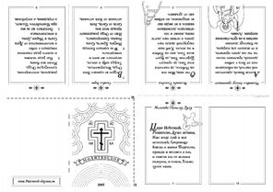  http://opodelkah.ru/publ/3-1-0-98
Дети в семье | Рекомендуемый материал  А.И. Осипов «Воспитание детей»  https://alexey-osipov.ru/faq/vospitanie-detey/vospitanie-detey/  Л.Ермакова «Недолюбленные дети»  https://pravoslavie.ru/77816.html
Д/3
• Тексты для чтения: сказка Е. Григорьевой «Школа ангелов», арх. Тихон (Шевкунов) «Про Ангела-Хранителя» https://pravoslavie.ru/46172.html
• Видео для просмотра: «Сказка с Ангелом» https://www.youtube.com/watch?v=RTtGDriCO_s&feature=emb_logo&ab_channel=%D0%A1%D1%82%D1%83%D0%B4%D0%B8%D1%8F%D0%B0%D0%BD%D0%B8%D0%BC%D0%B0%D1%86%D0%B8%D0%B8%22%D0%94%D0%B2%D0%B0%D0%BA%D0%B0%D0%B4%D1%80%D0%B0%22
Мультфильм "Ангел" по мотивам Андерсена Г.Х. https://www.youtube.com/watch?v=4YQe3H4Qnr4&ab_channel=GabriellaGrace
• Поделка « Мой молитвослов», «Ангел-Хранитель» https://school.orthpatr.ru/sites/default/files/sites/default/files/image/Angel26.jpg

Занятие 4 «День Ангела в Православии»
Примерное содержание:
Проверка домашнего задания | 1.Прием восстановление деформированного текста – «Восстанови молитву Ангелу-Хранителю».  2.Прием «чтение справа налево» - игра «Зазеркалье»  -прочти слова, написанные справа налево  - прочти стихотворение об ангеле, написанное справа налево.  https://docs.google.com/presentation/d/1QXy2q_vEnIBezOJjtGd1Q9cIXbgePqBbvY4k5_ngWUw/edit#slide=id.p
О дне ангела и именинах | День Ангела – день крещения, когда человеку приставляется Богом Ангел-Хранитель. У каждого крещеного свой Ангел-Хранитель, но имя его нам неизвестно. Иногда именины называют Днем Ангела. Это название именин напоминает о том, что в старину небесных покровителей иногда называли Ангелами их земных тезок. Именины — это день памяти святого, чьё имя было дано человеку при крещении. Иначе сказать, это День Ангела, день памяти своего небесного покровителя, дня святого, имя которого мы носим.  В прошлом именины считались более важным праздником, чем день «телесного» рождения. Кроме того, во многих случаях эти праздники совпадали, т. к. традиционно ребенка несли крестить на восьмой день после рождения: восьмой день.  Крестильные имена выбирались по церковному календарю (святцам). По старому обычаю выбор имени был ограничен именами святых, память которых праздновалась в день крещения. Позднее (особенно в городском обществе) от этого строгого обычая отошли и стали выбирать имена, руководствуясь личным вкусом и иными соображениями — в честь родственников, например.  Но именно при Крещении мы получаем свое церковное имя, с которым подходим к Таинствам Православной Церкви, с которым мы и отходим в вечность.  Это имя не всегда может совпадать с тем именем, которым нас назвали родители.  (можно показать месяцеслов с именами, поискать имена своих святых покровителей, дни их памяти)  Рекомендуемый материал  Именины и День Ангела – в чем разница  https://foma.ru/imeniny-i-den-angela-v-chem-raznicza.html  Православный словарь. День Ангела  https://www.youtube.com/watch?v=luuapFD3BEc&ab_channel=tvsoyuz
Физминутка «Ангелы в небе высоком живут» | Ангелы в небе высоком живут» https://www.youtube.com/watch?v=UnrBmh4vCFU&ab_channel=%D0%9D%D0%B8%D0%BA%D0%BE%D0%BB%D0%BE-%D0%A1%D0%BE%D0%BB%D1%8C%D0%B1%D0%B8%D0%BD%D1%81%D0%BA%D0%B8%D0%B9%D0%BC%D0%BE%D0%BD%D0%B0%D1%81%D1%82%D1%8B%D1%80%D1%8C
Традиции празднования  Дня Ангела | Рекомендуемый материал  https://www.church-fete.ru/angel-day.html
Поделка «Открытка к Дню Ангела» в технике айрис фолдинг с использованием атласных лент | Рекомендуемый материал  в технике айрис фолдинг с использованием атласных лент  https://www.maam.ru/detskijsad/otkrytka-angel-v-tehnike-airis-folding-s-ispolzovaniem-atlasnyh-lent.html  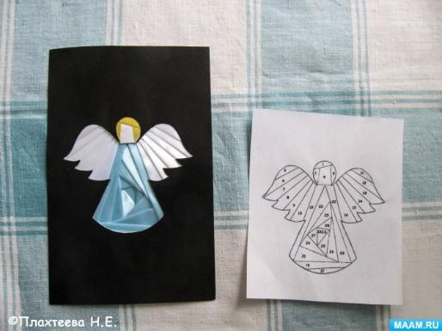
Семейные традиции и праздники, преемственность поколений | Беседа. Обмен опытом между семьями о традициях любимых праздников.  Рекомендуемый материал  епископ Александр (Милеант) «Семейные праздники»  http://ankovo.cerkov.ru/semejnye-prazdniki/
Д/З
Тексты для чтения: И.Шмелев «Лето Господне» https://lib.pravmir.ru/library/book/1381
Видео для просмотра: мультфильм «Побег» https://www.youtube.com/watch?v=czfyGQcGiMo&ab_channel=%D0%91%D0%B0%D0%BB%D1%82%D0%B8%D0%B9%D1%81%D0%BA%D0%BE%D0%B5%D1%82%D0%B5%D0%BB%D0%B5%D0%B2%D0%B8%D0%B4%D0%B5%D0%BD%D0%B8%D0%B5
Поделка: открытка к Дню Ангела, выпечка «Пряники ко дню Ангела»
https://snova-prazdnik.ru/kak-provesti-master-klass-pryaniki/

Занятие 5
Праздник, посвященный всем ангелам - Собор Архистратига Михаила и прочих Небесных сил бесплотных
Примерное содержание

Проверка домашнего задания | 1. Просмотр изготовленных открыток, обмен опытом изготовления.  2.Игра “Доскажи словечко”. - сочинение мини поздравлений ко Дню Ангела  1.Ангел небесный хранит нас на свете.  Ангел-хранитель у каждого свой.  Он за тебя в этой жизни в ____ (ответе),  Он охраняет и жизнь, и ____(покой).  2.В День Ангела желаю  Душевной красоты,  Терпенья, пониманья,  Исполненной _____ (мечты),  Любви родных и близких,  И с ангелом своим  Дружить всем сердцем ____(чистым),  И верить в чудо с ____(ним)!  3.Светлый Ангел каждый час  Смотрит пристально на___ (нас, Вас),  Все предвидит наперед,  От ошибок ____(бережет).  3.Для взрослых членов семьи (или всей семьи) - можно предложить тест https://azbyka.ru/test/angely
Праздник всех Ангелов – 21 ноября | Начиная с IV века, Православная Церковь имеет в годовом богослужебном круге особый день, посвященный Ангелам, празднуя Собор Архистратига Божия Михаила и прочих Небесных сил бесплотных – 21 ноября. Устанавливая это празднование в честь ангельского мира, отцы Собора выделили в ряду бесплотных сил предводителя этого воинства небесного, Архистратига, то есть военачальника Михаила, одно имя которого уже направляет человека к пониманию правильного почитания этих вестников Божественной милости — «Никто как Бог».  Рекомендуемый материал  https://www.pravmir.ru/prazdnik-dlya-tvoego-angela/  Мульткалендарь. 21 ноября. Архистратиг Михаил:  https://www.youtube.com/watch?v=c3GBNj3SdOI&feature=emb_logo&ab_channel=tvsoyuz
Физминутка «Ангелы в небе высоком живут» | «Ангелы в небе высоком живут» https://www.youtube.com/watch?v=UnrBmh4vCFU&ab_channel=%D0%9D%D0%B8%D0%BA%D0%BE%D0%BB%D0%BE-%D0%A1%D0%BE%D0%BB%D1%8C%D0%B1%D0%B8%D0%BD%D1%81%D0%BA%D0%B8%D0%B9%D0%BC%D0%BE%D0%BD%D0%B0%D1%81%D1%82%D1%8B%D1%80%D1%8C
Об архангелах. Кто такие архангелы и каково их предназначение | Рекомендуемый материал  http://molitva-info.ru/duhovnaya-zhizn/arhangely-v-pravoslavii.html  презентация “Собор Архистратига Михаила” с 1 по 4 и с 18 по 25 слайд  https://yadi.sk/d/VVuuqnTHpfB6d (Собор Архистратига Михаила)
Поделка в технике вытынянка «Ангел» | Рекомендуемый материал  http://new-year-party.ru/trafaret-angel-vytynanka-na-okna/
Совместная поездка в храм на богослужение | в воскресенье присутствие всей семьей на Литургии
Д/з
Текст для чтения или слушания: В. Никифоров-Волгин «Крещение человека», https://www.youtube.com/watch?v=ZAGtW3qoVVw&ab_channel=%D0%90%D1%83%D0%B4%D0%B8%D0%BE%D0%9A%D0%BD%D0%B8%D0%B3%D0%B8%D0%A1%D0%BB%D1%83%D1%88%D0%B0%D1%82%D1%8C%D0%9E%D0%BD%D0%BB%D0%B0%D0%B9%D0%BD
Видео для просмотра: мультфильм «Архангел Михаил» https://www.youtube.com/watch?v=F9QvBEpdM3o&ab_channel=979Zaretskaya979
Кто-то рядом. Серия 4. Встреча – Телеканал "Радость моя"
https://www.youtube.com/watch?v=FQGdf2gfJ9s&list=PLCpQq5hiV0aCjZki4c4ENmhSW6Gn4ThUN&index=6&ab_channel=%D0%A0%D0%B0%D0%B4%D0%BE%D1%81%D1%82%D1%8C%D0%9C%D0%BE%D1%8F

Приложение.
Занятие №2
Лабиринты
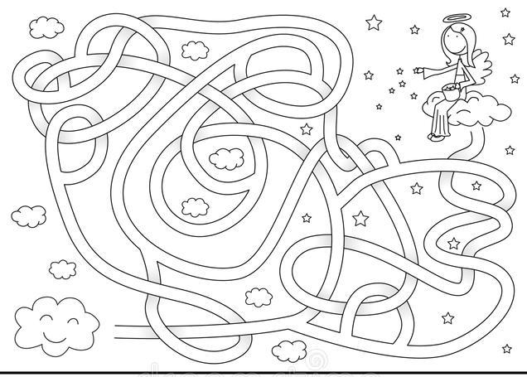
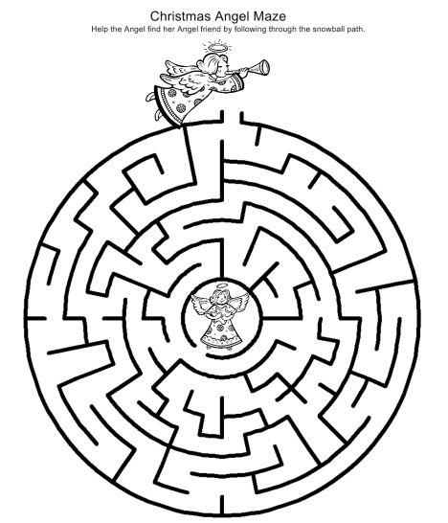
Ангельские чины для поделки «Ангельская иерархия»

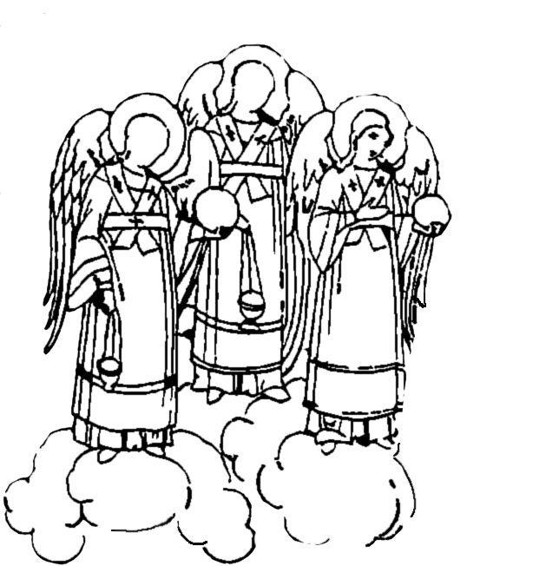
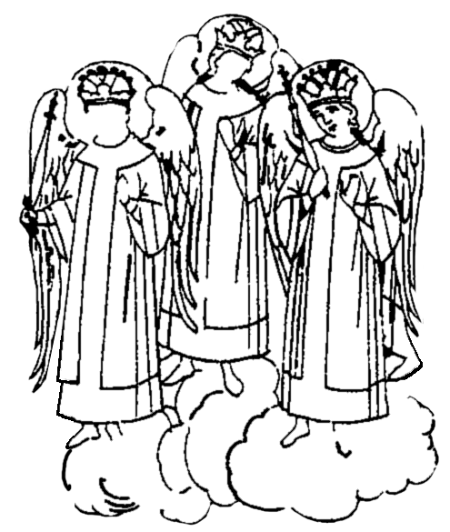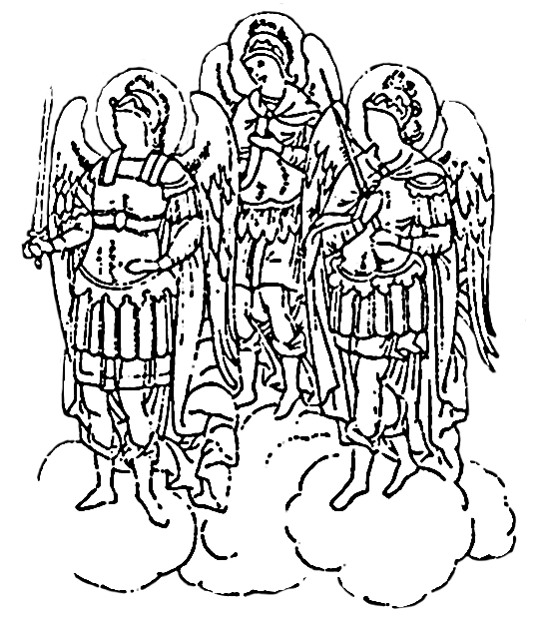
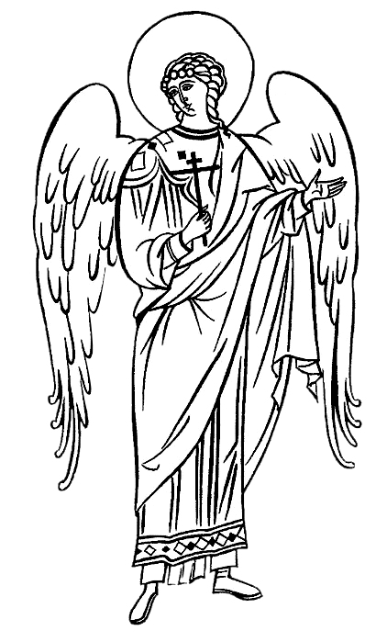
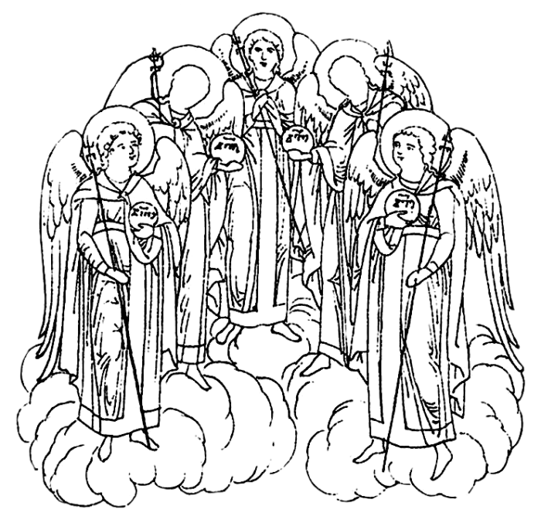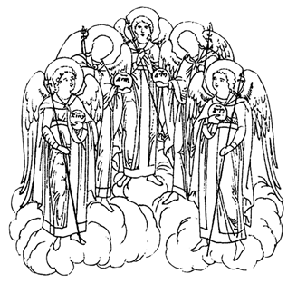

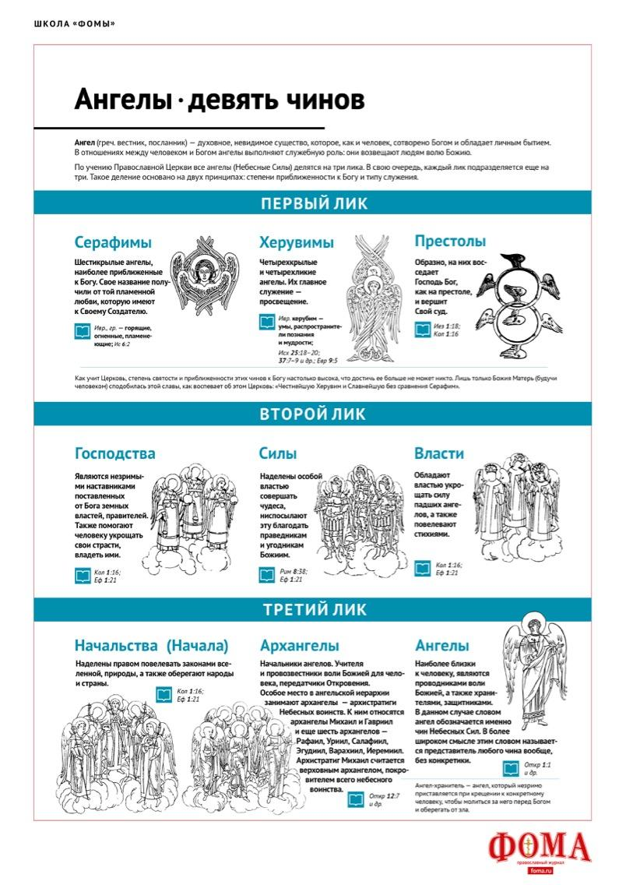

Занятие 3
ФИЛВОРД «АНГЕЛЬСКИЕ ЧИНЫ»
Задание: по горизонтали и вертикали найти названия ангельских чинов
СЕРАФИМЫ, ХЕРУВИМЫ, ГОСПОДСТВА, СИЛЫ, ВЛАСТИ, НАЧАЛА, АРХАНГЕЛЫ, АНГЕЛЫ
В | Ж | А | В | А | М | И | Р | О | К | У
С | К | Т | Б | Л | А | П | У | Н | Ш | П
И | Р | У | Н | К | Ф | И | Я | Л | К | Р
Л | Н | С | Е | Р | А | Ф | И | М | Ы | Е
Ы | Р | О | К | С | А | Н | А | Ж | И | С
К | У | С | Т | Ы | Ж | С | Б | И | У | Т
Р | Ф | З | У | Д | Э | Г | Л | Ш | А | О
Я | Х | Н | А | Ч | А | Л | А | Т | А | Л
С | Е | Г | О | Р | О | Д | Н | У | М | Ы
Х | Е | Р | У | В | И | М | Ы | А | С | Т
Л | И | Ц | Ф | Р | О | К | З | Д | Й | М
Р | Ф | В | Л | А | С | Т | И | Б | Е | Л
А | С | Т | Р | Й | Ф | О | К | А | Б | У
С | З | Е | Д | Ф | К | А | Ч | Н | Б | Ж
А | Д | Р | У | К | Л | Ы | Ж | Г | З | Ю
Р | С | А | В | Р | Н | Д | Ц | Е | Б | Ю
Х | Н | К | Ф | И | Я | Л | У | Л | Х | А
А | Д | Э | Г | Л | Ш | А | О | О | Л | А
Н | Г | О | С | П | О | Д | С | Т | В | А
Г | И | Ц | Ф | Р | О | К | З | Д | Й | М
Е | Р | О | К | С | А | Н | А | Ж | И | С
Л | Г | О | Р | О | Д | Н | У | Г | Л | И

Занятие 4
Игра «Зазеркалье»
Задание: прочти стихотворение справа налево

,теянархо ябет ьлетинарХ-легнА
,теанз еынйат и но иовт илсыМ
,ечаду ястилесев йобот с етсемВ
.течалп и теадартс но - ьшишергос А
Ответ:
Ангел-Хранитель тебя охраняет,
Мысли твои он и тайные знает,
Вместе с тобой веселится удаче,
А согрешишь – он страдает и плачет.

ИСПОЛЬЗУЕМЫЕ САЙТЫ:
1.http://www.svetoch-opk.ru/
2.https://vera.academy/
3.https://www.radostmoya.ru/
4.https://www.pravmir.ru/
5.https://azbyka.ru/\
6.https://foma.ru/tag/shkola-fomyi
7.https://school.orthpatr.ru/node/181905

